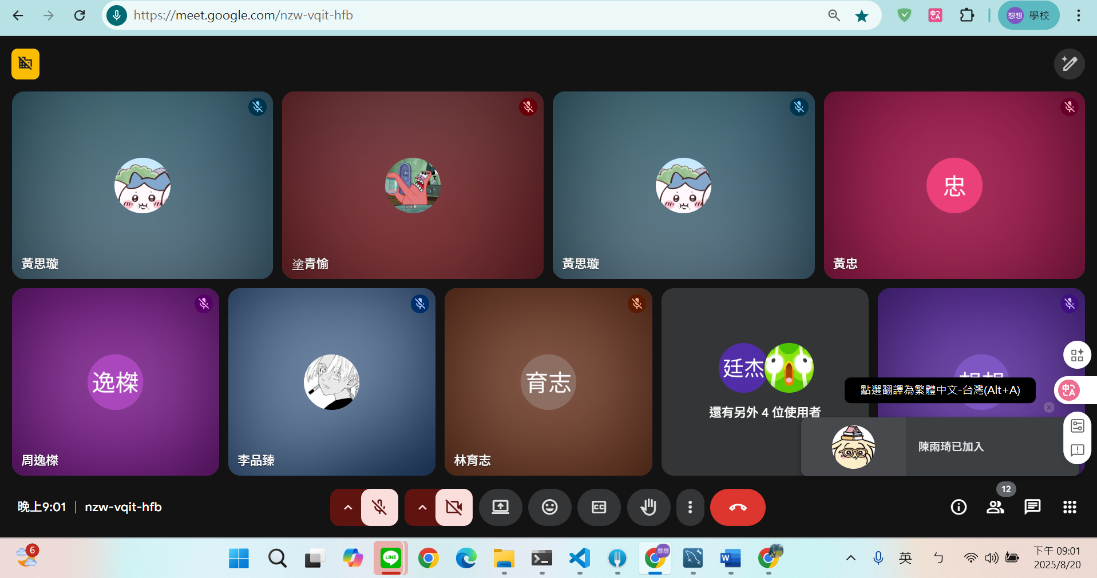
現階段處理初審意見
程式發展

靈活的功能要被凸顯,報告出來
(匿名?留言?PWA?貼心功能/設定)
系統與AI相關性/系統安全性
用心製圖將系統功能繪製出來

01:
- 寄信內容優化(可以的話連表單圖片)
- 商家表單ai審核規則
- 管理員自介防止資料庫注入破壞
- 聊天室,貼圖
- 從文件7個挑5個講講看法

